KẾ HOẠCH THỰC HIỆN DỰ ÁN
NỀN TẢNG PHÂN TÍCH KINH TẾ SỐ
NGÀNH CÔNG NGHIỆP CHẾ BIẾN, CHẾ TẠO

Thuộc tính | Nội dung
Lĩnh vực | Khoa học dữ liệu và Kinh tế số
Phạm vi ngành | VSIC Section C -mã ngành 10-33
Sản phẩm | Web full-stack, cơ sở dữ liệu, pipeline tự động, ML/DL và benchmark

MỤC LỤC
DANH MỤC TỪ VIẾT TẮT 3
1. TÓM TẮT 4
2. BỐI CẢNH VÀ ĐIỀU CHỈNH PROPOSAL 4
3. MỤC TIÊU, CÂU HỎI NGHIÊN CỨU VÀ PHẠM VI 4
3.1. Mục tiêu tổng quát 4
3.2. Mục tiêu cụ thể 4
3.3. Câu hỏi nghiên cứu 5
3.4. Phạm vi và ngoài phạm vi 5
4. ĐỐI TƯỢNG NGHIÊN CỨU VÀ QUY TẮC CHỌN DOANH NGHIỆP 5
5. KIẾN TRÚC TỔNG THỂ VÀ LUỒNG DỮ LIỆU 6
5.1. Các thành phần chính 6
6. KẾ HOẠCH THU THẬP DỮ LIỆU 6
6.1. Luồng A -Dữ liệu macro GSO 6
6.2. Luồng B -Dữ liệu doanh nghiệp 7
6.3. Luồng C -Dữ liệu OECD 7
6.4. Metadata và provenance bắt buộc 7
7. XỬ LÝ DỮ LIỆU VÀ BỘ CHỈ TIÊU 7
7.1. Quy trình làm sạch 7
7.2. Bộ chỉ tiêu VDEI Manufacturing 8
7.3. Công thức ước lượng 8
8. MÔ HÌNH DỮ LIỆU VÀ API 8
8.1. Các bảng nghiệp vụ 8
8.2. Nhóm API 9
9. WORKFLOW VẬN HÀNH 9
9.1. Manual trigger 9
9.2. Nightly pipeline 9
10. AI/ML VÀ PHƯƠNG PHÁP ĐÁNH GIÁ 10
10.1. Thiết kế thí nghiệm 10
11. WEB APPLICATION VÀ BENCHMARK 10
11.1. Công thức benchmark 10
12. TRIỂN KHAI VÀ HẠ TẦNG 11
12.1. Môi trường 11
12.2. Bảo mật và quản trị 11
13. LỘ TRÌNH 18 TUẦN 12
13.1. Kế hoạch tuần chi tiết 12
14. KIỂM THỬ VÀ TIÊU CHÍ NGHIỆM THU 13
14.1. Definition of Done 13
15. RỦI RO VÀ BIỆN PHÁP GIẢM THIỂU 13
16. DELIVERABLE CUỐI HỌC KỲ 14
17. KẾ HOẠCH DEMO 14
18. HƯỚNG PHÁT TRIỂN SAU MVP 14
19. TÀI LIỆU VÀ TỆP THAM CHIẾU 14
PHỤ LỤC A -MA TRẬN TRUY VẾT YÊU CẦU 15

DANH MỤC TỪ VIẾT TẮT
Từ viết tắt | Diễn giải
API | Application Programming Interface
BCTC | Báo cáo tài chính
CRISP-DM | Cross-Industry Standard Process for Data Mining
DL | Deep Learning -học sâu
GSO/NSO | Cơ quan Thống kê Quốc gia Việt Nam
IIP | Index of Industrial Production -Chỉ số sản xuất công nghiệp
ISIC | International Standard Industrial Classification
KTS | Kinh tế số
MAE/RMSE/MAPE | Các thước đo sai số dự báo
ML | Machine Learning -học máy
OECD | Organisation for Economic Co-operation and Development
SDMX | Statistical Data and Metadata eXchange
TMĐT | Thương mại điện tử
VA | Value Added -giá trị gia tăng
VDEI | Vietnam Digital Economy Indicators (bộ chỉ tiêu đề xuất)
VSIC | Hệ thống ngành kinh tế Việt Nam

1. TÓM TẮT
Dự án xây dựng một nền tảng web hoàn chỉnh để thu thập, chuẩn hóa, phân tích và dự báo dữ liệu kinh tế số của ngành công nghiệp chế biến, chế tạo Việt Nam. Hệ thống kết hợp dữ liệu vĩ mô từ GSO/OECD với dữ liệu vi mô của doanh nghiệp niêm yết, báo cáo tài chính, website và kênh thương mại điện tử. Đầu ra gồm dashboard ngành, hồ sơ số hóa doanh nghiệp, ước lượng doanh thu trực tuyến và Digital VA dạng proxy, dự báo IIP, công cụ theo dõi pipeline và chức năng benchmark hiệu quả doanh nghiệp.
Phạm vi MVP là khoảng 10 doanh nghiệp đại diện, triển khai trong 18 tuần. Dữ liệu crawl phải có nguồn gốc, thời điểm thu thập và trạng thái actual/estimate/forecast rõ ràng; hệ thống không được tự tạo số liệu khi nguồn thật không truy cập được. Dữ liệu fallback chỉ phục vụ kiểm thử kỹ thuật và phải được gắn nhãn riêng.
Mục tiêu | Kết quả đo lường
Tự động hóa dữ liệu | Crawl theo lịch và thủ công; log trạng thái, số bản ghi, lỗi
Đo hiện diện số | Website, checkout, marketplace, social commerce và độ tin cậy match
Ước lượng đóng góp KTS | Online revenue proxy, Digital VA proxy, tỷ trọng theo ngành
Dự báo xu hướng | So sánh baseline, ML và DL bằng walk-forward validation
Phục vụ người dùng | 5 module web và API có tài liệu OpenAPI
Tái lập triển khai | Docker Compose cho frontend, backend, worker, DB và Redis

2. BỐI CẢNH VÀ ĐIỀU CHỈNH PROPOSAL
Proposal ban đầu tập trung vào bán lẻ (VSIC Division 47) và dự báo tổng mức bán lẻ. Yêu cầu mới chuyển trọng tâm sang chế biến, chế tạo (VSIC Section C), đồng thời mở rộng từ nghiên cứu mô hình sang một sản phẩm phần mềm hoàn chỉnh.
Nội dung cũ | Điều chỉnh trong dự án
Bán lẻ và TMĐT | Công nghiệp chế biến, chế tạo -VSIC Section C, mã 10-33
Chỉ dữ liệu macro GSO/OECD | Kết hợp macro và micro doanh nghiệp niêm yết
Biến mục tiêu tổng mức bán lẻ | IIP, giá trị gia tăng công nghiệp và chỉ tiêu số hóa DN
Không định danh kênh bán số | Phát hiện website, checkout, Shopee, TikTok/Lazada
Superset/dashboard đơn lẻ | Web React + FastAPI + PostgreSQL + pipeline worker
Không có benchmark | Module benchmark theo ý tưởng SingStat BITE
Chỉ tiêu TMĐT bán lẻ | Bộ 10 trụ cột VDEI Manufacturing

3. MỤC TIÊU, CÂU HỎI NGHIÊN CỨU VÀ PHẠM VI

3.1. Mục tiêu tổng quát
Thiết kế và triển khai nền tảng dữ liệu-AI có khả năng tự động thu thập, chuẩn hóa, lưu trữ, phân tích và trực quan hóa mức độ tham gia kinh tế số của ngành chế biến, chế tạo và các doanh nghiệp niêm yết đại diện.

3.2. Mục tiêu cụ thể
- Xây dựng pipeline thu thập định kỳ từ GSO, OECD, nguồn doanh nghiệp, BCTC và kênh số.
- Thiết lập ánh xạ ISIC-VSIC và mô hình dữ liệu có provenance.
- Xây dựng bộ chỉ tiêu số hóa và Digital VA proxy có công thức, giả định và độ tin cậy.
- Huấn luyện và so sánh mô hình thống kê, ML và DL cho dự báo IIP 3-6 tháng.
- Triển khai web app gồm Dashboard, Companies, Pipeline, ML Lab và Benchmark.
- Đóng gói toàn bộ hệ thống bằng Docker Compose và kiểm thử end-to-end.

3.3. Câu hỏi nghiên cứu
- Dữ liệu GSO/OECD nào phản ánh phù hợp nhất quy mô và xu hướng Section C?
- Có thể đo hiện diện và mức tham gia TMĐT của doanh nghiệp niêm yết bằng dữ liệu công khai đến mức nào?
- Digital VA proxy thay đổi ra sao theo doanh thu online, biên lợi nhuận và mức độ áp dụng số?
- Các chỉ báo quốc tế có cải thiện dự báo IIP so với baseline chỉ dùng lịch sử IIP hay không?
- Doanh nghiệp đang ở percentile nào so với nhóm cùng ngành về hiệu quả tài chính và năng suất?

3.4. Phạm vi và ngoài phạm vi
Trong phạm vi MVP | Ngoài phạm vi MVP
VSIC Section C; khoảng 10 DN mẫu | Toàn bộ doanh nghiệp Việt Nam
Dữ liệu công khai và metadata nguồn | Dữ liệu giao dịch nội bộ hoặc dữ liệu cá nhân
Ước lượng doanh thu số dạng proxy | Kiểm toán doanh thu TMĐT thực tế
Forecast IIP 3-6 tháng | Khẳng định quan hệ nhân quả kinh tế
Web dashboard và benchmark prototype | Hệ thống ra quyết định tín dụng/đầu tư
PostgreSQL quan hệ | Vector DB/RAG/LLM -chưa cần cho MVP

4. ĐỐI TƯỢNG NGHIÊN CỨU VÀ QUY TẮC CHỌN DOANH NGHIỆP
Đơn vị phân tích gồm cấp ngành (Section C và Division 10-33) và cấp doanh nghiệp niêm yết. Doanh nghiệp chỉ được đưa vào tập phân tích chính thức khi hoạt động chế biến, chế tạo là hoạt động chính hoặc có phân đoạn sản xuất được công bố đủ để tách số liệu. Mã VSIC phải được xác minh từ nguồn đăng ký hoặc báo cáo doanh nghiệp.
Nhóm | Mã minh họa | Điều kiện sử dụng
Core manufacturing | RAL, HPG, VNM, DGC | Ưu tiên; xác minh VSIC và BCTC
Tập đoàn đa ngành | GVR, MSN, PNJ, REE | Chỉ dùng phần sản xuất nếu tách được segment
Cần rà soát phạm vi | FPT, BWE | Không mặc định là Section C; thay thế nếu không đạt tiêu chí
Ứng viên thay thế | BMP, NKG, DPM hoặc DN tương đương | Chỉ chọn sau khi xác minh niêm yết và VSIC

Lưu ý chất lượng phạm vi: danh sách seed trong MVP là danh sách phục vụ demo kỹ thuật, không tự động đồng nghĩa với mẫu nghiên cứu hợp lệ. Trước khi báo cáo kết quả, cần lập biên bản xác minh mã ngành và cơ cấu doanh thu cho từng doanh nghiệp.

5. KIẾN TRÚC TỔNG THỂ VÀ LUỒNG DỮ LIỆU
Kiến trúc gồm năm lớp: nguồn dữ liệu, ingestion, clean/feature engineering, forecast/evaluation và store/serve. Các kiểm soát xuyên suốt gồm mapping VSIC-ISIC, provenance, quy tắc không tạo số liệu và nhật ký pipeline.
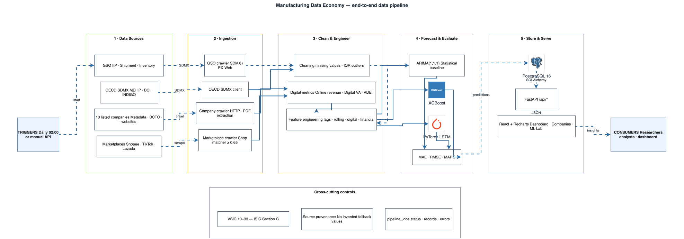

Hình 1. Pipeline dữ liệu end-to-end của Manufacturing Data Economy Platform

5.1. Các thành phần chính
Lớp | Thành phần | Trách nhiệm
Sources | GSO, OECD, HOSE/HNX, BCTC, website, marketplace | Cung cấp dữ liệu macro và micro
Ingestion | GSO/OECD/company/marketplace crawlers | Thu thập, parse, gắn metadata
Transform | Cleaning, metrics, feature engineering | Chuẩn hóa, suy diễn proxy, tạo features
ML | Baseline, XGBoost, LSTM | Train, đánh giá, dự báo
Persistence | PostgreSQL 16, model registry | Lưu dữ liệu, jobs, predictions, metrics
Serving | FastAPI + React/Recharts | API và giao diện người dùng

6. KẾ HOẠCH THU THẬP DỮ LIỆU

6.1. Luồng A -Dữ liệu macro GSO
Dataset | Phạm vi | Tần suất | Phương pháp | Trường bắt buộc
IIP | Section C và Division 10-33 | Tháng | SDMX/XML; PX-Web fallback | period, vsic, value, unit, source
Shipment index | Chế biến, chế tạo | Tháng | PX-Web/SDMX nếu có | period, industry, index
Inventory index | Chế biến, chế tạo | Tháng | PX-Web/SDMX nếu có | period, industry, index
GDP/GRDP ngành | Section C | Quý/Năm | PX-Web/Niên giám | period, current/constant price, unit
Thống kê DN | SốDN,laođộng, dthu | Năm | PX-Web/Niên giám | year, industry, count/value

6.2. Luồng B -Dữ liệu doanh nghiệp
Nhóm dữ liệu | Các trường | Nguồn | Mức tự động
Định danh | Mã CK, tên pháp lý, sàn, VSIC, website | Sở GDCK, công bố DN | Tự động + xác minh
BCTC | Doanh thu, PBT, tài sản, vốn CSH, chi phí, lao động | PDF/HTML/XBRL | Bán tự động
Website | URL, trạng thái, product/cart/checkout signals | Website chính thức | Tự động
Marketplace | Shop URL, listing, giá, sold count, rating | Shopee/TikTok/Lazada | Tự động có giới hạn
Báo cáo thường niên | Tỷ lệ online, đầu tư số, phân đoạn | Investor relations | PDF extraction + QA

6.3. Luồng C -Dữ liệu OECD
Chỉ tiêu | Vai trò | Tần suất | Xử lý
Industrial Production Index | Đối chiếu quốc tế / leading feature | Tháng/Quý | Mapping ISIC C và resample
Business Confidence Index | Chỉ báo dẫn dắt | Tháng | Lag 1-3 tháng/quý
INDIGO | Proxy độ mở thương mại số | Theo kỳ công bố | Gắn nhãn kỳ và nội suy có kiểm soát
ICT investment by industry | Proxy đầu tư số | Năm/Quý | Không nội suy nếu thiếu cơ sở

6.4. Metadata và provenance bắt buộc
- source_name, source_url, publisher và dataset/table identifier;
- downloaded_at, observed_period và publication_date;
- unit, frequency, geographic scope, industry code và base year;
- extraction_method, parser_version và raw_file_hash;
- quality_status: raw/validated/rejected;
- value_status: actual/estimate/forecast/fallback;
- ghi chú định nghĩa, footnote, trang báo cáo và người QA.

7. XỬ LÝ DỮ LIỆU VÀ BỘ CHỈ TIÊU

7.1. Quy trình làm sạch
- Chuẩn hóa schema, kiểu dữ liệu, đơn vị và múi giờ.
- Loại bản ghi trùng bằng source key và observation key.
- Xử lý missing: gap ngắn có thể nội suy; gap dài phải gắn cờ và đánh giá thủ công.
- Phát hiện outlier bằng IQR/Z-score nhưng không xóa tự động số liệu kinh tế hợp lệ.
- Đồng bộ thời gian OECD-GSO; lưu cả dữ liệu gốc và dữ liệu resample.
- Ánh xạ ISIC-VSIC ở cấp phù hợp; không ép mapping 1:1 nếu bản chất là many-to-many.
- Entity resolution giữa tên DN, thương hiệu và shop; lưu confidence và bằng chứng.

7.2. Bộ chỉ tiêu VDEI Manufacturing
Pillar | Nội dung | KPI cốt lõi
M1 | Quy mô & hiệu quả SXCN | IIP, VA công nghiệp, tăng trưởng ngành
M2 | Chuyển đổi số DN | % có website, marketplace, ERP/IoT nếu có dữ liệu
M3 | Doanh thu TMĐT | Online revenue proxy / tổng doanh thu
M4 | Kênh bán số | Website riêng, marketplace, social commerce
M5 | Hiệu quả số hóa | Doanh thu/lao động, digital revenue/worker
M6 | Đóng góp KTS | Digital VA proxy và tỷ trọng
M7 | Logistics số | Kênh fulfillment, thời gian giao hàng nếu thu được
M8 | Thanh toán số | Tỷ lệ thanh toán số nếu công bố
M9 | Xuất khẩu số | Đơn hàng/kênh online quốc tế nếu công bố
M10 | Cạnh tranh số | Percentile benchmark cùng ngành

7.3. Công thức ước lượng
Estimated Online Revenue = Σ(giá quan sát × số lượng đã bán quan sát)
Digital VA proxy = Online Revenue × Gross Margin + Cost Saving proxy × Adoption Score − Digital Investment amortized
Đây là chỉ tiêu ước lượng, không phải giá trị gia tăng được kiểm toán. Mỗi kết quả phải đi kèm khoảng ước lượng hoặc confidence, phương pháp, kỳ dữ liệu và giả định. Không được cộng số lượng bán lũy kế của nhiều lần crawl như doanh số theo kỳ; cần lưu snapshot và lấy chênh lệch giữa hai thời điểm.

8. MÔ HÌNH DỮ LIỆU VÀ API

8.1. Các bảng nghiệp vụ
Bảng | Mục đích | Khóa/quan hệ chính
vsic_codes | Danh mục và mapping ISIC-VSIC | vsic_code, parent_code
companies | Hồ sơ DN niêm yết | stock_code, vsic_code
financial_reports | Chỉ tiêu BCTC theo kỳ | company_id + period
digital_presence | Website/shop/social channels | company_id + URL + crawled_at
marketplace_listings | Snapshot sản phẩm | company_id + platform + product + time
gso_macro | Chuỗi GSO | indicator + vsic + period
oecd_indicators | Chuỗi OECD | indicator + country + period
digital_metrics | Online revenue/Digital VA proxy | company_id + period
model_registry | Phiên bản và metric model | model_name + version
model_predictions | Forecast và actual | model + target + period
pipeline_jobs | Trạng thái vận hành | job_name + run id

8.2. Nhóm API
Nhóm | Endpoint minh họa | Chức năng
Dashboard | GET /api/dashboard/* | Summary, IIP, heatmap, OECD vs GSO
Companies | GET /api/companies/{code} | Profile, channels, BCTC, metrics
Macro | GET /api/macro/gso|oecd | Truy vấn chuỗi chỉ tiêu
Pipeline | POST /api/pipeline/trigger | Khởi chạy crawl/transform/train
Pipeline | GET /api/pipeline/jobs | Theo dõi trạng thái và lỗi
ML | POST /api/ml/train|forecast | Huấn luyện và dự báo
Benchmark | POST /api/benchmark/compare | Tính ratio và percentile

9. WORKFLOW VẬN HÀNH

9.1. Manual trigger
Analyst chọn crawler trên giao diện Pipeline. Frontend gọi FastAPI để tạo PipelineJob, enqueue BackgroundTask, chạy các stage đã chọn, persist kết quả và cập nhật trạng thái để giao diện polling.

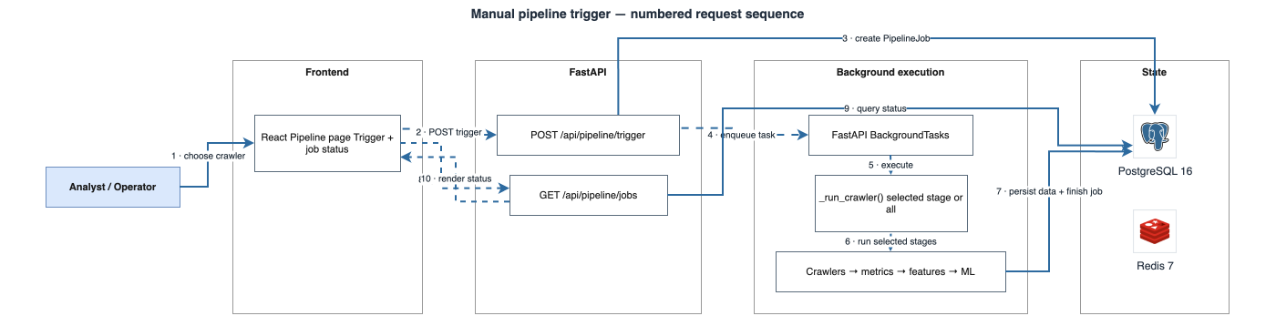

Hình 2. Sequence khởi chạy pipeline thủ công

9.2. Nightly pipeline
Scheduler chạy lúc 02:00 hoặc nhận trigger thủ công. Nếu crawl thất bại, job được đánh dấu failed và dừng nhánh phụ thuộc. Nếu thành công, pipeline tính metrics, features, train/evaluate model, persist predictions và publish dữ liệu dashboard.

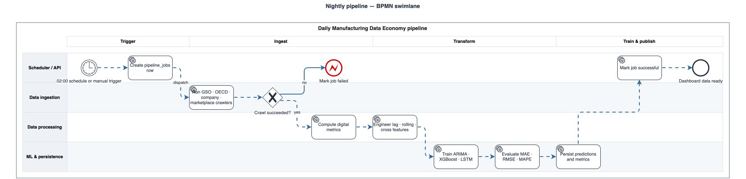

Hình 3. BPMN swimlane của pipeline chạy ban đêm

10. AI/ML VÀ PHƯƠNG PHÁP ĐÁNH GIÁ
Tầng | Mô hình | Target/Input | Vai trò
Baseline | Naive/seasonal naive, ARIMA/SARIMAX | IIP history, seasonality | Mốc so sánh có diễn giải
ML | XGBoost/LightGBM | Lag, rolling, OECD, digital/financial features | Quan hệ phi tuyến
DL | LSTM/GRU | Chuỗi đa biến | Phụ thuộc dài hạn; chỉ dùng nếu dữ liệu đủ
Entity match | Rule + RapidFuzz; classifier khi đủ nhãn | Tên pháp lý, thương hiệu, shop | Xác thực shop thuộc DN
Anomaly | IQR/Isolation Forest | IIP/listing snapshots | Cảnh báo, không tự xóa

10.1. Thiết kế thí nghiệm
- Chia train/validation/test theo thời gian; tuyệt đối không random split chuỗi thời gian.
- Walk-forward validation với cùng horizon 1, 3 và 6 tháng.
- So sánh MAE, RMSE, MAPE; bổ sung sMAPE khi actual gần 0.
- Kiểm tra leakage: mọi feature tại tháng t chỉ dùng thông tin công bố trước hoặc tại t.
- Ablation test: IIP-only; IIP+OECD; IIP+OECD+digital.
- Ghi model version, data snapshot, code commit, hyperparameters và metric vào registry.
- LSTM chỉ được kết luận tốt hơn khi vượt baseline ổn định; không chọn model theo độ phức tạp.

11. WEB APPLICATION VÀ BENCHMARK
Module | Chức năng chính | Tiêu chí hoàn thành
Dashboard | IIP, Digital VA, heatmap, OECD-GSO, forecast | Filter kỳ/ngành; hiển thị source & updated_at
Companies | Profile, BCTC, website/shop, listings, metrics | Case RAL đầy đủ và confidence
Pipeline | Trigger, job history, records, errors | Không block request; trạng thái cập nhật
ML Lab | Model comparison, actual vs forecast, feature importance | Cùng test window và metrics
Benchmark | Nhập BCTC, ratios, percentile | ROA, ROE, current/equity ratio, worker metrics

11.1. Công thức benchmark
- ROA = Profit Before Interest and Tax / Average Total Assets;
- ROE = Profit Before Tax / Average Total Equity;
- Current Ratio = Current Assets / Current Liabilities;
- Equity Ratio = Total Equity / Total Assets;
- Revenue per Worker = Operating Revenue / Number of Employees;
- Profit per Worker = Profit Before Tax / Number of Employees.
Percentile chỉ có ý nghĩa khi nhóm so sánh đủ số quan sát và đồng nhất về VSIC, kỳ báo cáo, quy mô và định nghĩa chỉ tiêu. Với mẫu 10 doanh nghiệp, kết quả benchmark chỉ là prototype, không được trình bày như chuẩn ngành đại diện.

12. TRIỂN KHAI VÀ HẠ TẦNG
Hệ thống chạy trong Docker Compose. Frontend phục vụ tại cổng 5173, FastAPI tại 8000, PostgreSQL tại 5432 và Redis tại 6379. Worker thực hiện scheduler và các pipeline job; volume PostgreSQL đảm bảo dữ liệu tồn tại sau khi container restart.

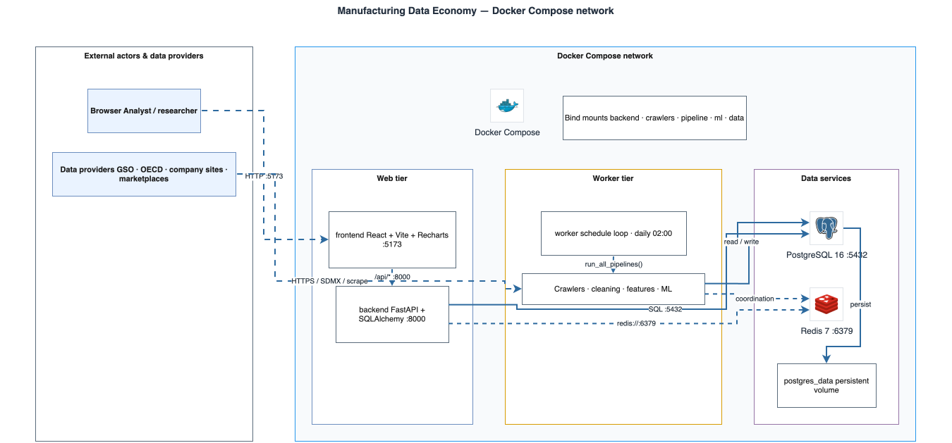

Hình 4. Mạng triển khai Docker Compose

12.1. Môi trường
Môi trường | Mục đích | Yêu cầu
Local | Phát triển nhanh | SQLite có thể dùng tạm; dữ liệu demo gắn nhãn
Integration | Kiểm thử end-to-end | PostgreSQL + Redis + worker
Demo | Trình bày học kỳ | Docker Compose, seed kiểm soát, backup DB
Production future | Mở rộng vận hành | Secrets, HTTPS, monitoring, managed DB

12.2. Bảo mật và quản trị
- Không hard-code mật khẩu; dùng .env/secrets và thay credential mặc định.
- Chỉ crawl dữ liệu công khai; tuân thủ robots.txt, điều khoản nền tảng và rate limit.
- Không thu thập dữ liệu cá nhân không cần thiết.
- Sanitize URL/input; giới hạn crawler allowlist để tránh SSRF.
- CORS theo domain demo; thêm authentication cho trigger/train trong môi trường công khai.
- Backup PostgreSQL trước demo và lưu raw artifact bất biến.
- Ghi audit log cho trigger thủ công và thay đổi dữ liệu đã QA.

13. LỘ TRÌNH 18 TUẦN
Giai đoạn | Tuần | Công việc | Đầu ra/Gate
1. Nền tảng & macro | 1-5 | Scaffold; DB; VSIC mapping; GSO/OECD crawlers; seed | API health; macro data có provenance
2. DN & hiện diện số | 6-10 | Xác minh mẫu; BCTC; website; marketplace; matcher | 10 profile hoặc biên bản loại/thay thế
3. Clean & ML | 11-14 | Cleaning; feature store; baseline/XGB/LSTM; registry | Bảng metric walk-forward; không leakage
4. Web & tích hợp | 15-17 | 5 modules; API integration; E2E; performance | Demo end-to-end và test report
5. Benchmark & báo cáo | 18 | Benchmark; QA số liệu; docs; presentation | Bộ deliverable cuối kỳ

13.1. Kế hoạch tuần chi tiết
Tuần | Nhiệm vụ trọng tâm | Tiêu chí ra khỏi tuần
1 | Chốt scope, data dictionary, tiêu chí mẫu | Scope & source inventory được duyệt
2 | Docker, DB schema, migrations, API skeleton | Stack chạy local/integration
3 | GSO IIP crawler + raw persistence | Có raw artifact và validated table
4 | OECD SDMX + mapping thời gian/ngành | Chuỗi OECD hợp nhất được
5 | Dashboard macro sơ bộ + pipeline jobs | Macro vertical slice hoàn chỉnh
6 | Xác minh 10 DN và VSIC | Danh sách hợp lệ hoặc replacement
7 | BCTC parser + manual QA workflow | Chỉ tiêu BCTC mẫu đối chiếu được
8 | Website detector | Signals và evidence lưu DB
9 | Marketplace snapshots + rate limit | Listing snapshots có timestamp
10 | Shop matcher + Digital metrics v1 | Confidence và công thức proxy
11 | Cleaning + provenance QA | Data quality report
12 | Feature engineering + leakage tests | Feature dataset versioned
13 | Baseline + XGBoost | Walk-forward metrics
14 | LSTM + model comparison | Model recommendation có căn cứ
15 | Dashboard + Companies | Hai module E2E
16 | Pipeline + ML Lab | Trigger/status/forecast chạy được
17 | Benchmark + system testing | Acceptance tests pass
18 | Freeze data/model; report; demo rehearsal | Release candidate và backup

14. KIỂM THỬ VÀ TIÊU CHÍ NGHIỆM THU
Hạng mục | Kiểm thử | Tiêu chí nghiệm thu
Crawler | Unit parser + integration source | Không crash; retry; provenance đầy đủ; không tạo số giả
Data | Schema, duplicate, range, freshness | Critical checks pass; lỗi được quarantine
Entity match | Gold labels thủ công | Precision mục tiêu ≥90% trên tập đánh giá nhỏ
ML | Walk-forward + leakage | Có baseline; metric tái lập; model card
API | Contract, error, pagination | 2xx/4xx đúng; OpenAPI đầy đủ
Frontend | Navigation, empty/loading/error | 5 module hoạt động; responsive cơ bản
Pipeline | Manual + nightly | Job status, records, error và rerun hoạt động
Benchmark | Formula unit tests | Kết quả khớp tính tay; cảnh báo mẫu nhỏ
Deployment | Fresh compose up | Khởi động từ máy sạch theo README

14.1. Definition of Done
- Code đã review, test liên quan pass và không còn lỗi nghiêm trọng.
- Nguồn dữ liệu, công thức và giả định được ghi trong tài liệu.
- Có screenshot/demo và endpoint tương ứng cho chức năng.
- Không dùng fallback hoặc estimate mà thiếu nhãn.
- Có hướng dẫn chạy lại từ môi trường sạch.
- Có backup DB, model artifact và data snapshot dùng cho demo.

15. RỦI RO VÀ BIỆN PHÁP GIẢM THIỂU
Rủi ro | Xác suất | Tác động | Giảm thiểu
GSO thay đổi endpoint/UI | Trung bình | Cao | Ưu tiên SDMX; adapter; lưu raw; test parser
Marketplace chặn crawl | Cao | Cao | Rate limit; cache; sample nhỏ; nguồn công khai thay thế
Vi phạm điều khoản nền tảng | Trung bình | Cao | Rà soát ToS; không bypass; dừng crawler khi không được phép
Sai match shop-DN | Trung bình | Cao | Confidence, evidence, manual QA, gold set
BCTC PDF khó parse | Cao | Trung bình | Ưu tiên HTML/XBRL; extraction template; manual verification
Mẫu DN không thuộc Section C | Trung bình | Cao | Eligibility gate và danh sách thay thế
Thiếu doanh thu TMĐT | Cao | Cao | Proxy có khoảng; không khẳng định actual
Dữ liệu chuỗi ngắn cho DL | Cao | Trung bình | Baseline-first; giảm model; không overclaim
Data leakage | Trung bình | Cao | Publication-time features và walk-forward
Docker/resource không ổn định | Trung bình | Trung bình | Resource limits; train offline; lưu artifact
Lộ secrets/API | Thấp | Cao | .env, rotate credentials, không commit secrets

16. DELIVERABLE CUỐI HỌC KỲ
- Mã nguồn backend, frontend, crawlers, pipeline và ML/DL.
- Cơ sở dữ liệu PostgreSQL với migration, mapping và dữ liệu đã gắn provenance.
- Pipeline manual và nightly, có nhật ký trạng thái.
- Web app 5 module: Dashboard, Companies, Pipeline, ML Lab, Benchmark.
- Ba nhóm mô hình cùng báo cáo đánh giá trên cùng test window.
- Case study Rạng Đông: VSIC, BCTC, website/shop, online revenue và Digital VA proxy.
- Bộ sơ đồ draw.io/PNG: data pipeline, manual sequence, nightly BPMN và network.
- Báo cáo nghiên cứu, data dictionary, model card, test report và README triển khai.
- Slide demo, data/model snapshot và bản backup dùng cho buổi bảo vệ.

17. KẾ HOẠCH DEMO
- Mở Dashboard và giải thích IIP, nguồn dữ liệu, thời gian cập nhật.
- Mở hồ sơ RAL, chỉ ra website/shop, listing snapshot và confidence.
- Trigger một crawler từ Pipeline Monitor và theo dõi trạng thái.
- Mở ML Lab, so sánh baseline/XGBoost/LSTM trên cùng test window.
- Chạy forecast 3-6 tháng và giải thích uncertainty.
- Nạp BCTC mẫu vào Benchmark và xem ratio/percentile.
- Kết thúc bằng limitation: proxy, mẫu nhỏ, marketplace access và hướng mở rộng.

18. HƯỚNG PHÁT TRIỂN SAU MVP
- Mở rộng sang toàn bộ doanh nghiệp chế biến, chế tạo niêm yết đủ điều kiện.
- Bổ sung dữ liệu hải quan/xuất khẩu, logistics, thanh toán số và điều tra doanh nghiệp.
- Dùng probabilistic forecasting và prediction interval.
- Xây benchmark theo size band, VSIC và năm với mẫu đủ lớn.
- Thêm data catalog, lineage, observability và orchestration chuyên dụng.
- Chỉ cân nhắc Vector DB/RAG khi có nhu cầu hỏi đáp trên BCTC, báo cáo GSO/OECD và tài liệu; không phải thành phần bắt buộc của pipeline hiện tại.

19. TÀI LIỆU VÀ TỆP THAM CHIẾU
Tệp/Nguồn | Vai trò
docs/plan.md | Kế hoạch gốc và phạm vi 18 tuần
docs/proposal-v2.md | Phương pháp nghiên cứu và kiến trúc cập nhật
diagram/output/01-data-pipeline.png | Pipeline end-to-end
diagram/output/02-manual-trigger-sequence.png | Sequence manual trigger
diagram/output/03-nightly-pipeline-bpmn.png | BPMN/swimlane scheduled pipeline
diagram/output/04-docker-compose-network.png | Kiến trúc triển khai
README.md | Hướng dẫn chạy project
SingStat BITE | Tham chiếu ý tưởng benchmark hiệu quả DN
GSO/NSO và OECD SDMX | Nguồn dữ liệu thống kê chính thức

PHỤ LỤC A -MA TRẬN TRUY VẾT YÊU CẦU
Yêu cầu | Thành phần | Bằng chứng nghiệm thu
Web hoàn chỉnh | React + FastAPI | 5 module và OpenAPI
Database | PostgreSQL + SQLAlchemy | Schema, migration, data dictionary
Data pipeline | Crawlers + worker | Manual/nightly job logs
AI/ML/DL | Baseline + XGBoost + LSTM | Model registry và metric report
Crawl ngành C | GSO/OECD + VSIC mapping | Raw/validated observations
DN niêm yết | Companies/BCTC/digital presence | Danh sách eligibility và profile
Doanh thu số | Marketplace snapshots | Proxy formula + provenance + confidence
Benchmark | Benchmark API/UI | Ratios, percentile và cảnh báo mẫu

